**Report del sito www.ansa.it**

**Dominio:** ansa.it

**Categoria:** Search Engines / Web Catalogues / Portals: This category contains search engines, Web catalogues and Web portals. Dating sites, Social Networking sites and Business Networking sites are not listed here but in their own categories.

**RECORD WHOIS:**

* **Data di Creazione:** 29-01-1996
* **Data di Aggiornamento:** 19-03-2021
* **Data di Scadenza:** 03-03-2022
* **Nome del registrante:** Angelo Marrara
* **Organizzazione del registrante:** Angelo Marrara
* **Città e/o regione del registrante:** None, None
* **Nome del registrar:** InterNetX GmbH
* **Email associate:** None

**MALWARE**

**Numero malware trovati:**123

**TOP tipologie di Malware trovati:**

**1.** Tipologia SPM trovata 123 volte/a su 123 totali

**Istogramma TOP tipologie trovate:** 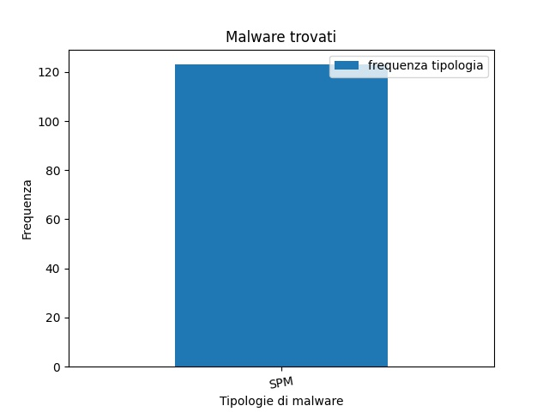

**TOP Famiglie di Malware trovati:**

**1.** Spam Zero-Day trovato 123 volte/a

**2.** Doc.Dropper.Agent-5775287-0 trovato 1 volte/a

**Istogramma TOP famiglie trovate:** 